Занимаются ли козы серфингом?
Невероятная толпа народу, все что-то говорят, куда-то спешат – полная неразбериха. Несмотря на это, первый день всероссийского конкурса «Издательская деятельность в школе» начался довольно официально. Татьяна Вячеславовна Рыжкова и Елена Евгеньевна Прилашкевич представили свои музеи: музей-заповедник Петергоф и музей Фаберже. На вопрос о философском смысле выставки Елена Евгеньевна ответила: «Мы пытаемся сказать, что козел хороший и положительный персонаж». После пресс конференции можно было насытиться пищей не только духовной, но и пищей физической. По окончанию обеда участников развозили по экскурсиям. В рамках конкурса каждый участник мог выбрать экспозицию, потом нужно было написать о ней. Я выбрала «Рога и копыта» в Фермерском дворце. Чтобы не опоздать на подачу автобуса, я вышла за десять минут. Улицы были к нам жестоки, но после долгого ожидания мы отправились в путь.
Как только мы приехали, нас сразу же разделили на три группы. Одна - на выставку, две - во дворец. Выставка «Рога и копыта» была посвящена символу этого года – козе. Сотни фигурок козлов: стеклянные, гипсовые, деревянные, керамические и даже мягкие. За основу выставки взята коллекция Елены Яковлевны Кальницкой. Работники музея рассказали, что есть у них даже козел из Америки. Фотографии, с козой на доске для серфинга понравились мне больше всего. Авторы выставки нашли способ показать, что даже козам ничто человеческое не чуждо.
Закончив осматривать рогатых, мы отправились в Фермерский дворец напротив. Экскурсовод Олег начал свой рассказ в бывшей буфетной этого дворца. Изначально, он был охотничьими угодьями, пока император Николай не подарил его своей супруге Александре Федоровне. Размолвка, царившая среди супругов, видна была даже на плане их дома. Императрица могла, минуя мужскую половину, пройти в свои покои. Цветовая гамма покоев двух супруг очень сильно отличалась: если у Александры Федоровны преобладали цветочные узоры, мягкие ненавязчивые тона, то у императора это были скорее темные, и даже немного мрачные цвета. Из-за болезни супруги Николая во дворце был сделан свой лифт. Лакей, стоящий на нужном этаже, должен был поднимать кабинку с человеком внутри. В покоях императрицы также была ванна из мрамора. После смерти старшего сына супругов первый этаж остался мемориальным, в нем ничего не менялось. Это и помогло реставраторам донести его до нас. А вот второй этаж пока закрыт для посетителей, так как на протяжении долгого времени постоянно менялся. Вместе с Олегом мы побывали в синем кабинете императора, в столовой, и в покоях супруги императора. Во время Великой Отечественной Войны убранство дворца сильно пострадало, удалось эвакуировать чуть больше трети. А сам дворец переоборудовали в общежитие. Экскурсия закончилась, и мы возвращались обратно. Проходя по Александрии, воздух казался мне чем-то удивительным. Такой свежий и опьяняющий, не похожий ни на что другое. Это воспоминание стоит занести в свою коллекцию. Дорога в Питер протекала так же мирно и безоблачно: вдалеке виднелись новостройки, а рядом проходила железная дорога.
Варлашина Владислава
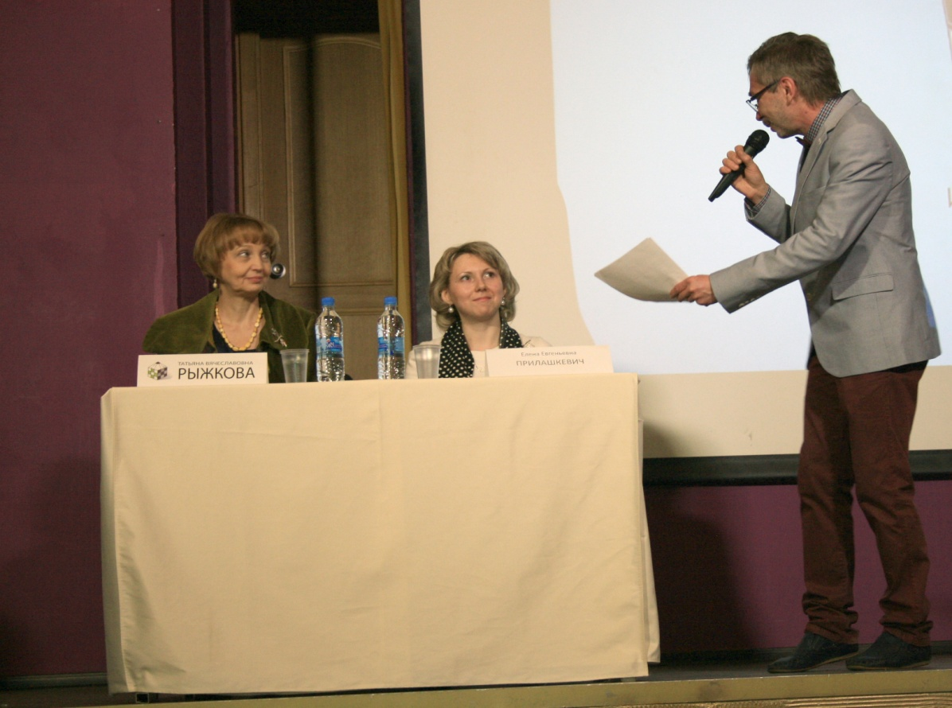
Спикеры пресс конференции

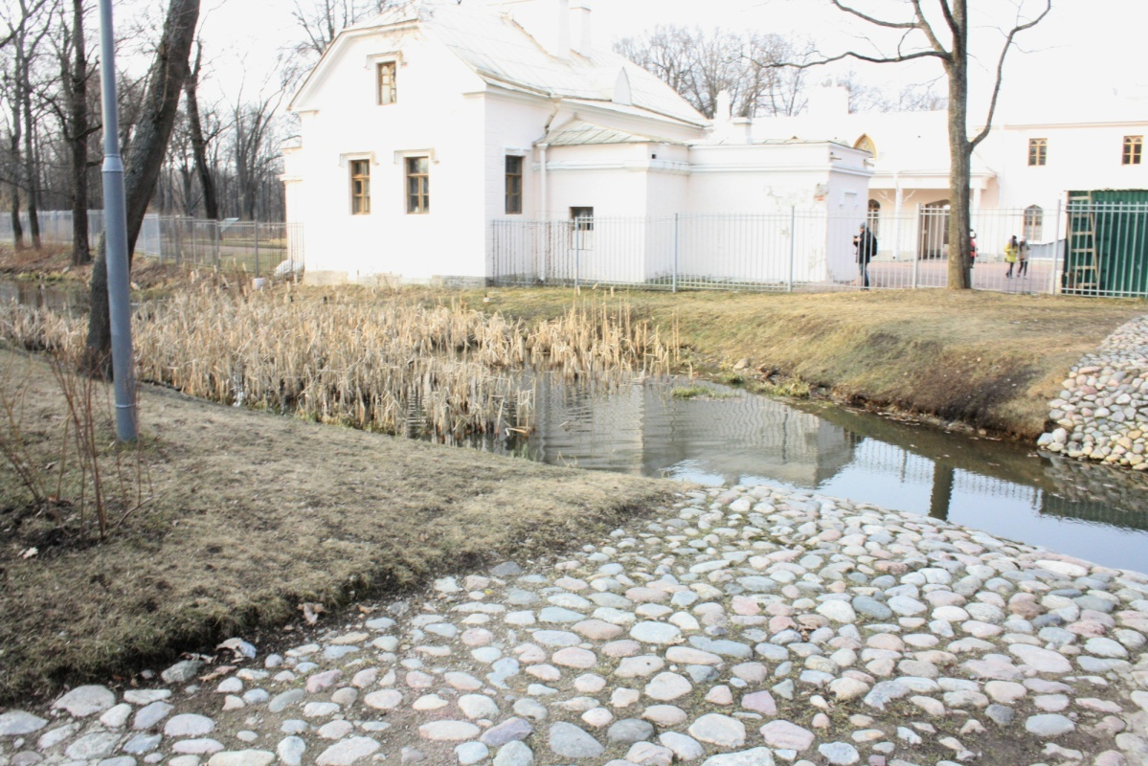
Озеро вблизи Фермерского дворца
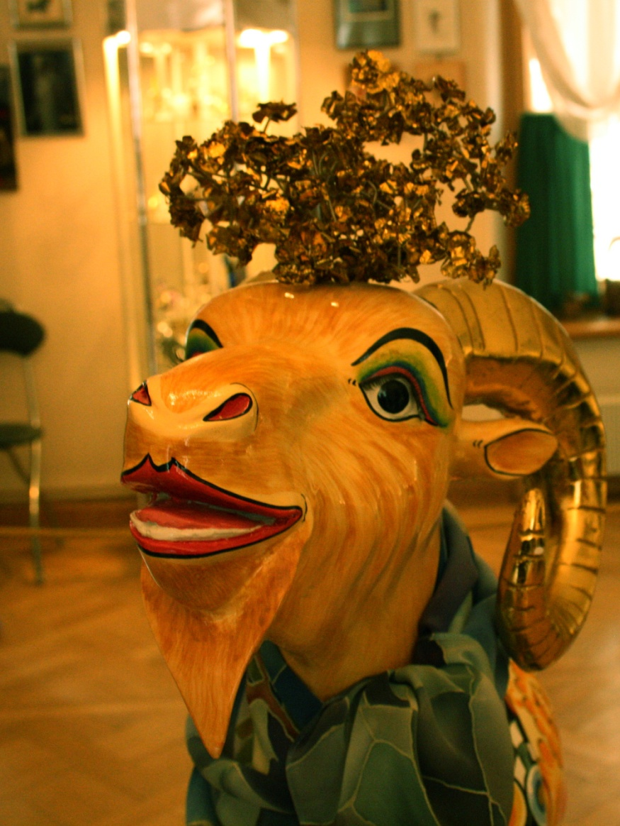
Экспонат выставки «Рога и копыта»

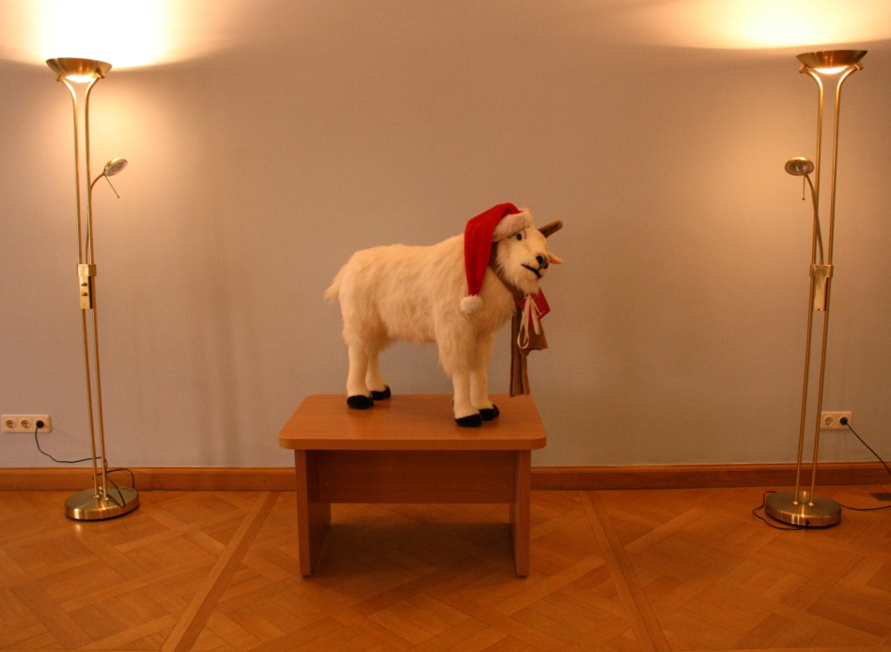
Новогодний экспонат выставки

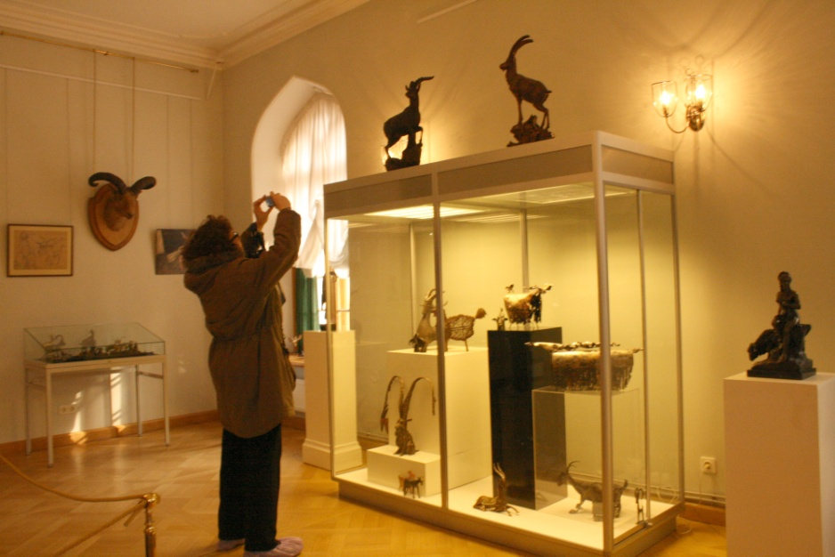
Нельзя уйти из музея без фотографии

